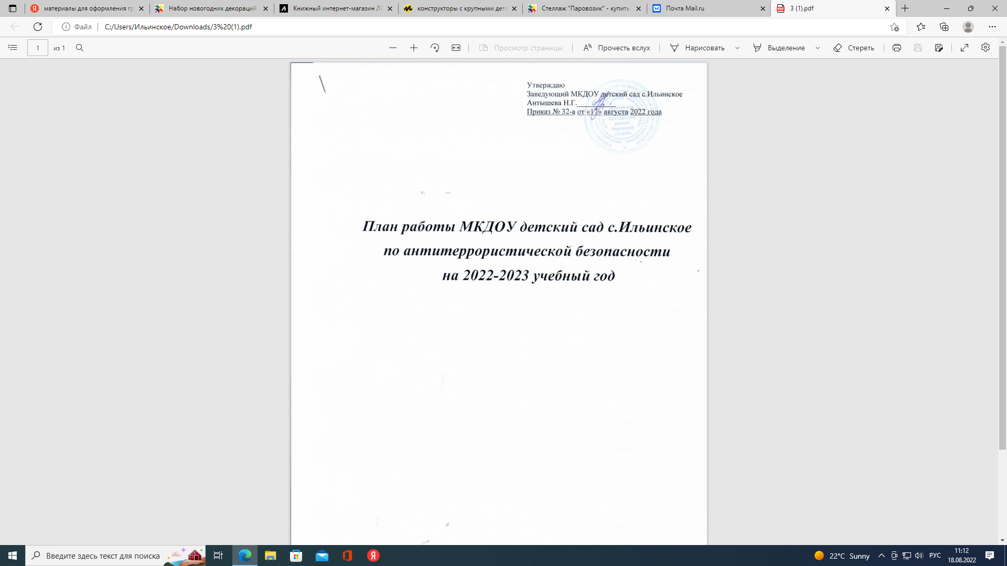

|  |  |  |  |  |
| --- | --- | --- | --- | --- |
| **№ п/п** | **Тема** | **Цель** | **Дата проведения** | **Ответственные** |
| **РАБОТА С ДЕТЬМИ** | | | | |
| **1** | Акция «Вместе против террора»! | воспитание чувства милосердия, сострадания; воспитание уважения к людям, борющимся за мир во всем мире. | 2 сентября  3 сентября – день солидарности в борьбе с терроризмом | Воспитатели |
| **2** | Занятие «Что такое опасность?» | Познакомить детей с опасными сторонами жизни нашего общества. Особое внимание обратить на объявления в общественном транспорте о нахождении бесхозных вещей, пакетов и пр. Знать, чего нужно бояться, соблюдать меры предосторожности | Октябрь | Воспитатели |
| **3** | Деловая игра «Кто может представлять опасность для тебя и других?» | Учить детей по модели определять (моделировать) доброго и злого человека | Ноябрь | Воспитатели |
| **4** | Час досуга «Будьте внимательны: не все «дяди» и «тёти» - добрые | Разбор ситуаций, возможных во время прогулки, около дома | Декабрь | Воспитатели |
| **5** | Беседа с детьми «Террор-это война» | Познакомить с наглядным материалом. Просмотр обучающих мультфильмов | Январь | Воспитатели |
| **6** | Конкурс рисунков «Осторожно-опасность» | Закрепить правила поведения детей на улице и в общественных местах | Февраль | Воспитатели |
| **7** | Беседа с инспектором по делам несовершеннолетних «Моя полиция меня бережёт!» | Разбор возможных сложных ситуаций в жизни и поведении детей | Март | Воспитатели |
| **8** | Практические занятия по эвакуации из здания воспитанников | Знакомство с возможными путями эвакуации из группы | Апрель | Воспитатели, все сотрудники д/с |
| **9** | СИЗ | Обучить детей надевать средства индивидуальной защиты (ватно-марлевые повязки), рассказать, в каких случаях их следует применять. | Май | Воспитатели |
| **РАБОТА С СОТРУДНИКАМИ** | | | | |
| **1** | Познакомить приказом по МКДОУ по предупреждению террористических актов. Провести инструктаж, распределение обязанностей, ознакомление с подробным планом действий сотрудников при эвакуации из здания при ЧС | | Сентябрь | заведующий МКДОУ |
| **2** | Во время дежурства, тревожная кнопка должна находиться постоянно у дежурного по детскому саду. Передавать дежурство с занесением записи в тетрадь о ходе дежурства и его окончании. | | Ежедневно | Дежурный по д/с, сторож |
| **3** | Ежедневно осматривать групповое помещение и участки | | Ежедневно | Воспитатели, сторож, дворник |
| **4** | Своевременно и незамедлительно сообщать заведующему МКДОУ (или заведующему хозяйством) об обнаружении посторонних лиц и подозрительных предметов | | Постоянно | Заведующий МКДОУ, заведующий хозяйством |
| **5** | Категорически запретить доступ в МКДОУ и на его территорию – посторонних лиц | | Постоянно | Сотрудники МКДОУ |
| **6** | Всем воспитателям в конце смены обходить групповые помещения. Закрывать окна и двери, проверять отключение воды и электричества. | | Постоянно | Воспитатели, сторож |
| **7** | Об организации мероприятия на территории МКДОУ в обязательном порядке сообщать администрации. Провести предварительный осмотр площадки, места проведения мероприятия. Запретить выход за территорию МКДОУ без специального разрешения администрации МКДОУ | | В течение года | Заведующий МКДОУ, воспитатели, зав.хоз. |
| **8** | Ежеквартальные рейды-проверки по обеспечению безопасности в МКДОУ и на территории | | Ежеквартально | Заведующий МКДОУ, зав.хоз. |
| **9** | Контроль за ввозимыми на территорию МКДОУ грузами. Строгое соблюдение пропускного режима МКДОУ. | | Постоянно | Зав.хоз., сотрудники МКДОУ |
| **РАБОТА С РОДИТЕЛЯМИ** | | | | |
| **1** | На родительских собраниях включить тему о «Мерах по предупреждению террористических актов и мерах предосторожности» | | На первых родительских собраниях | Воспитатели |
| **2** | Довести до каждого родителя сведения об ответственности за здоровье и жизнь детей взрослыми людьми: приём и «сдача» детей осуществляется только из рук в руки родителям (законным представителям) , или лицам, указанным в заявлении | | Постоянно | Воспитатели |
| **3** | Периодически через наглядную агитацию доводить до сведения родителей о возможных проявлениях терроризма | | В течение года | Воспитатели |
| **4** | Ознакомить родителей с контрольно-пропускным режимом; быть бдительными за проход на территорию МКДОУ посторонних лиц. При обнаружении на территории МКДОУ посторонних лиц, и /или подозрительных предметов – незамедлительно сообщать воспитателям или другому сотруднику д/с | | На родительских собраниях, в течение года | Воспитатели |